CHUYÊN ĐỀ 31. CỘNG SỐ ĐO CÁC GÓC
Họ tên học sinh: ………………………………………………… Lớp: 6B1/6B2 …... Ngày: …. / … / 2019
A. Nửa mặt phẳng
1. Mặt phẳng có hình ảnh như trang giấy, mặt bảng, … Mặt phẳng không giới hạn về mọi phía.
2. Nửa mặt phẳng: Hình gồm đường thẳng a và một phần mặt phẳng bị chia ra bởi a được gọi là một nửa mặt phẳng bờ a.
3. Tia nằm giữa hai tia: Tia Oz nằm giữa hai tia Ox và Oy nếu tia Oz cắt đoạn thẳng MN (M thuộc Ox, N thuộc Oy và M, N không trùng với O)
B. Góc
1. Góc là hình gồm hai tia chung gốc. Góc bẹt là góc có hai cạnh là hai tia đối nhau.
2. Điểm nằm bên trong góc: Khi hai tia Ox, Oy không đối nhau, điểm M là điểm nằm bên trong góc xOy nếu tia OM nằm giữa Ox, Oy.
C. CỘNG SỐ ĐO CÁC GÓC (Số đo góc - Khi nào thì xOy + yOz = xOz)
1. Mỗi góc có một số đo. Số đo của góc bẹt là 180 độ. Số đo của mỗi góc không vượt quá 180 độ.
2. Các loại góc: Góc vuông, góc nhọn, góc tù.
3. Tính chất cộng góc
Nếu tia Oy nằm giữa hai tia Ox và Oz thì xOy + yOz = xOz.
Ngược lại, nếu xOy + yOz = xOz thì tia Oy nằm giữa hai tia Ox và Oz.
4. Quan hệ giữa hai góc
- Hai góc kề nhau là hai góc có một cạnh chung và hai cạnh còn lại nằm trên hai nửa mặt phẳng đối nhau bờ chứa cạnh chung.
- Hai góc phụ nhau là hai góc có tổng số đo bằng 90 độ.
- Hai góc bù nhau là hai góc có tổng số đo bằng 180 độ.
Lưu ý: Hai góc vừa kề nhau, vừa bù nhau là hai góc kề bù.
5. Trên nửa mặt phẳng cho trước có bờ chứa tia Ox, bao giờ cũng vẽ được một và chỉ một tia Oy sao cho xOy = m (độ).
6. Trên nửa mặt phẳng cho trước có bờ chứa tia Ox, xOy = mº, xOz=nº; nếu m <n thì tia Oy nằm giữa hai tia Ox, Oz.
7. Nếu góc xOy và yOz là hai góc kề nhau, đồng thời 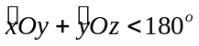 thì tia Oy nằm giữa hai tia Ox và Oz.

I. Bài tập vận dụng
Bài 1.1. Cho ba tia chung gốc Ox, Oy, Oz sao cho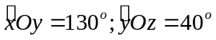 và 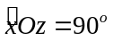. Trong ba tia này có tia nào nằm giữa hai tia còn lại?
Bài 1.2. Cho tia OA nằm giữa hai tia OB và OC. Biết góc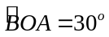, 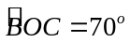. Tính số đo .
Bài 1.3. Lấy điểm O thuộc đường thẳng xy. Tia Oz thuộc một nửa mặt phẳng bờ xy sao cho 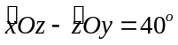. Tính số đo góc xOz và góc zOy.
(Gợi ý: Ox và Oy là hai tia đối nhau nên góc xOy là góc bẹt (góc xOy = 180 độ).
Bài 1.4. Cho góc AOB có số đo là 130º. Vẽ tia OM ở trong góc đó sao cho 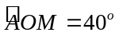. Vẽ tia ON nằm giữa hai tia OM và OB sao cho 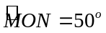.
a) So sánh các góc MON và BON.
b) Chứng minh rằng: .
Bài 1.5. Trên nửa mặt phẳng bờ chứa tia Ox, ta vẽ các tia Oy, Oz và Ot sao cho 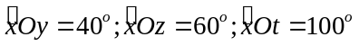. Tìm các cặp góc bằng nhau.
(Gợi ý: Trên nửa mặt phẳng bờ chứa tia Ox có xOz < xOt (60^{O} < 100º) nên tia Oz nằm giữa hai tia Ox và Ot.)
Bài 1.6. Trên một nửa mặt phẳng bờ chứa tia Ox, vẽ các tia Oy, Oz sao cho 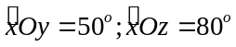. Vẽ tia Ot là tia đối của tia Oy. Chứng tỏ rằng .
(Gợi ý: Tính tất cả các số đo góc rồi xác định hiệu)
Bài 1.7. Cho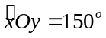. Vẽ các tia Om, On nằm giữa hai tia Ox và Oy sao cho 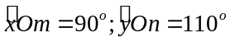. Tính số đo của góc mOn.
II. Bài tập bổ sung
Bài 2.1. Cho  và 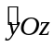 là hai góc kề nhau, biết 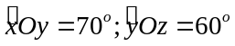. Tính góc 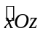.
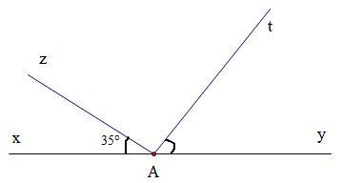
Bài 2.2. Trong hình vẽ bên cho biết Ax và Ay là hai tia đối nhau, 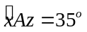, hai góc tAy và xAz là hai góc phụ nhau, cho biết thêm là tia Az nằm giữa hai tia Ax và At.
a) Tính góc xAt
b) Tính góc zAt

Bài 2.3. Trên nửa mặt phẳng cho trước bờ chứa tia Ox, vẽ hai tia Oy, Oz sao cho 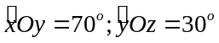. Tính góc xOz.
Bài 2.4. Cho góc 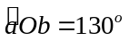. Vẽ các tia Ox, Oy vào trong góc đó sao cho 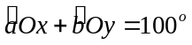.
a) Trong ba tia Oa, Ox, Oy, tia nào nằm giữa hai tia còn lại?
b) Tính số đo góc .
Bài 2.5. Cho góc bẹt AOB. Trên cùng một nửa mặt phẳng bờ AB vẽ các tia OC, OD sao cho tia OC nằm giữa hai tia OA, OD và 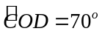 và 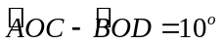. Tính số đo các góc AOC và góc BOD.
III. Bài tập về nhà
Bài 3.1. Cho ba tia chung gốc OA, OB và OC sao cho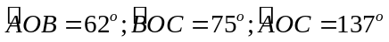. Trong ba tia này có tia nào nằm giữa hai tia còn lại?
Bài 3.2. Cho 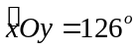. Vẽ tia Ot nằm giữa hai tia Ox và Oy sao cho 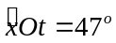 . Tính số đo 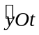.
Bài 3.3. Cho 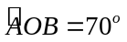. Vẽ tia OM ở trong góc AOB sao cho 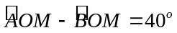.
Tính số đo các góc  và .
Bài 3.4. Lấy điểm O thuộc đường thẳng xy. Vẽ tia Oz sao cho 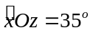.
a) Tính số đo góc .
b) Vẽ tia Ot nằm giữa hai tia Oy và Oz sao cho 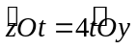. Tính số đo góc 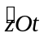 và 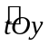.
Bài 3.5. Cho góc bẹt xOy. Trên cùng một nửa mặt phẳng bờ xy ta vẽ hai tia Om, On sao cho 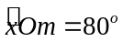, 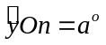. Xác định giá trị của a để cho tia On nằm giữa hai tia Oy và Om. Khi đó tính số đo của góc mOn.
Bài 3.6. Cho góc AOB và hai tia OM, ON nằm trong góc đó sao cho .
a) Trong ba tia OA, OM, ON tia nào nằm giữa hai tia còn lại?
b) Giả sử 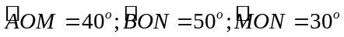. Tính góc .
---- Hết -----

